Схема расположения границ публичного сервитута Лист 1 из 9
Обзорная схема границ публичного сервитута
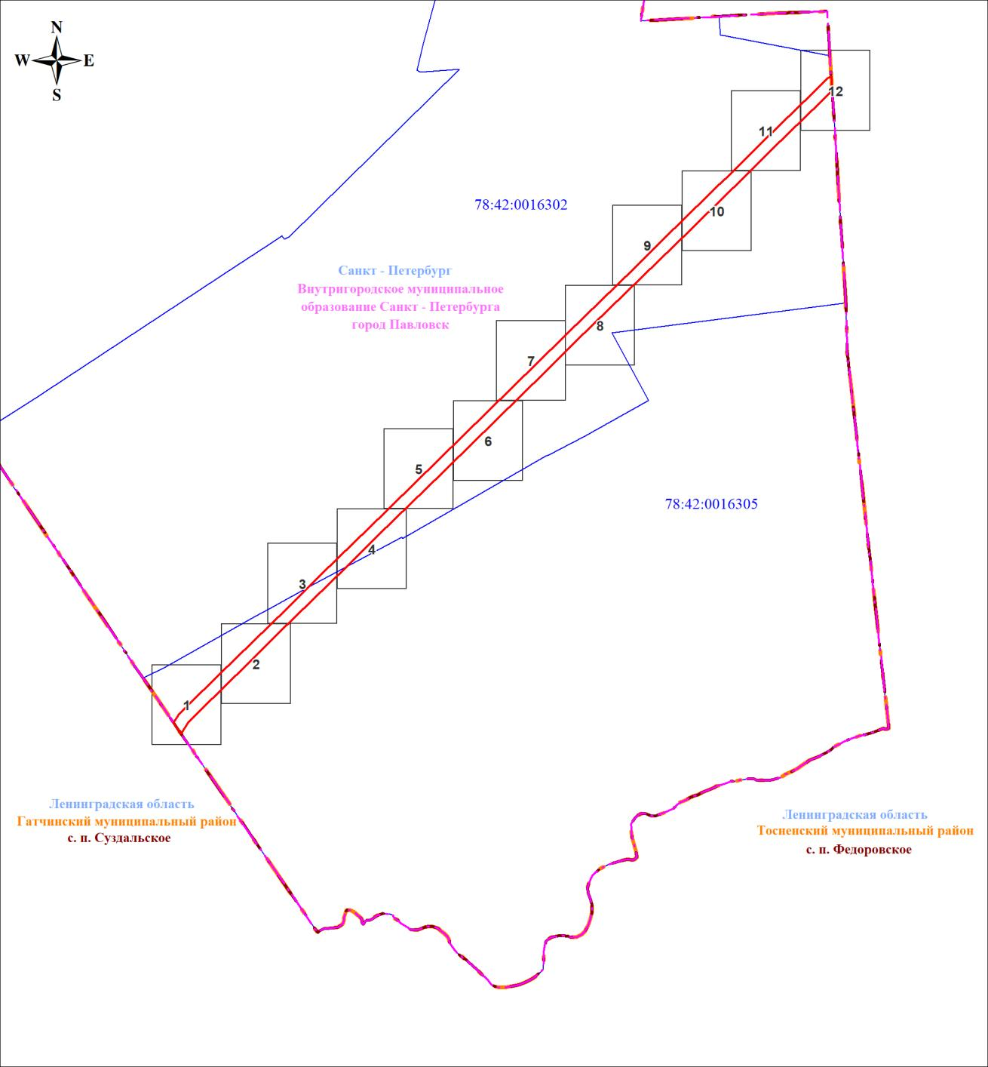
Масштаб 1:14208
Используемые условные знаки и обозначения:

План границ объекта
Выносной лист № 1
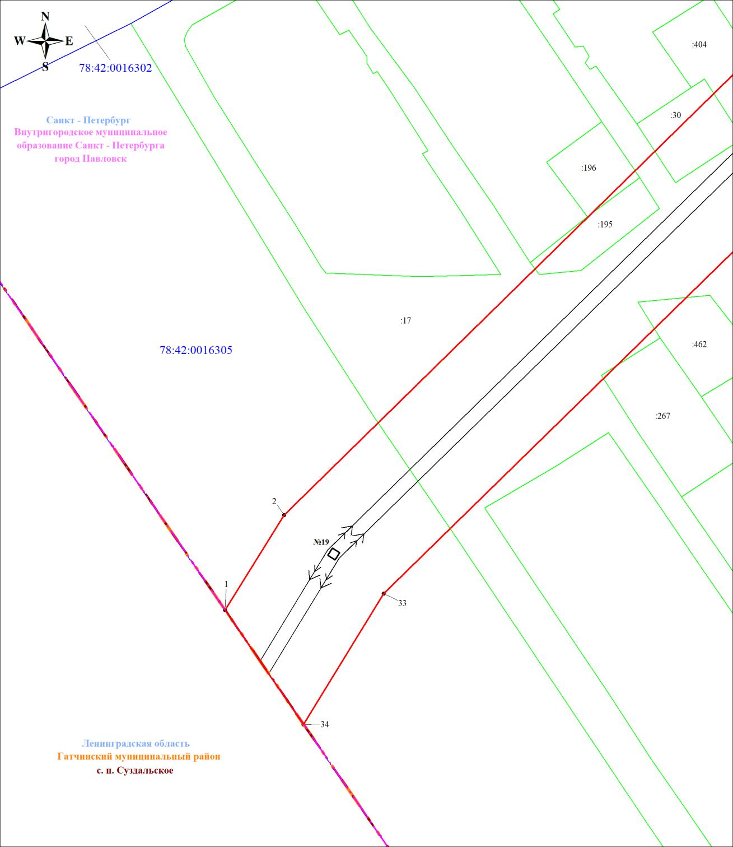
Масштаб 1:1000
Используемые условные знаки и обозначения:

План границ объекта
Выносной лист № 2
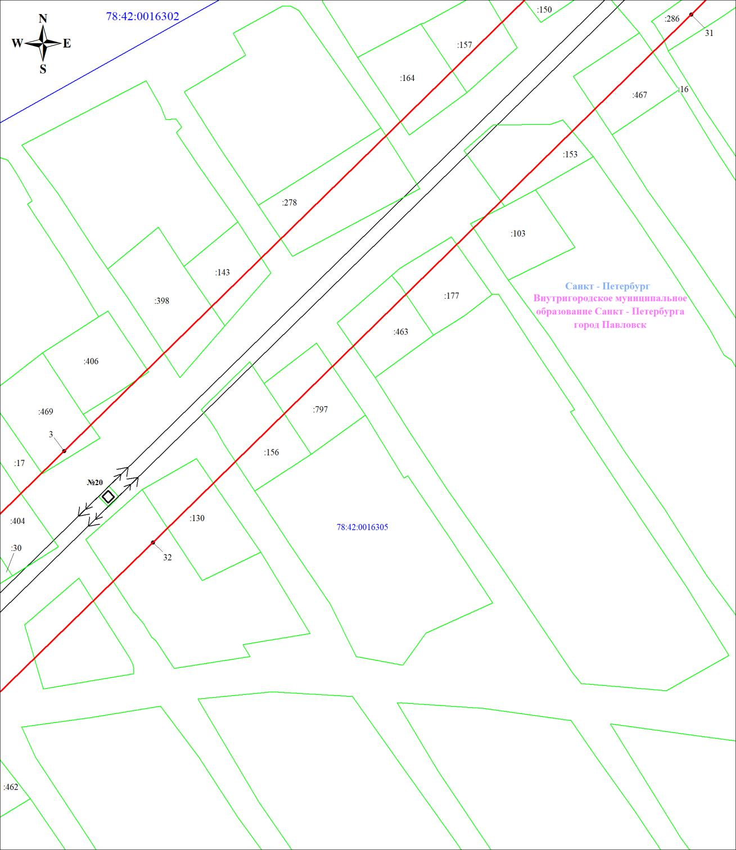
Масштаб 1:1000
Используемые условные знаки и обозначения:

План границ объекта
Выносной лист № 3
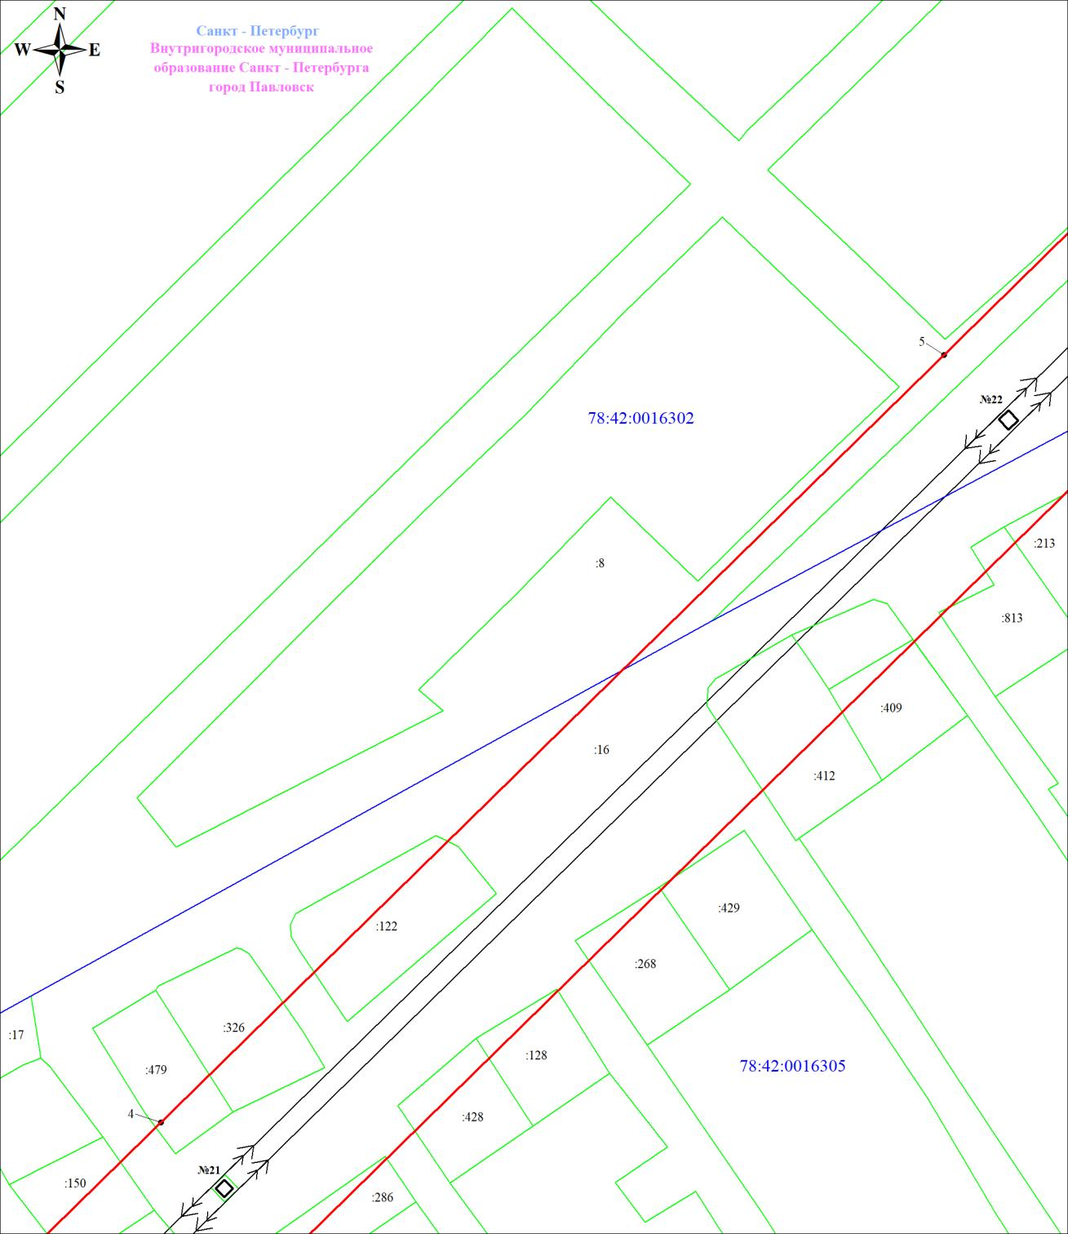
Масштаб 1:1000
Используемые условные знаки и обозначения:

План границ объекта
Выносной лист № 4
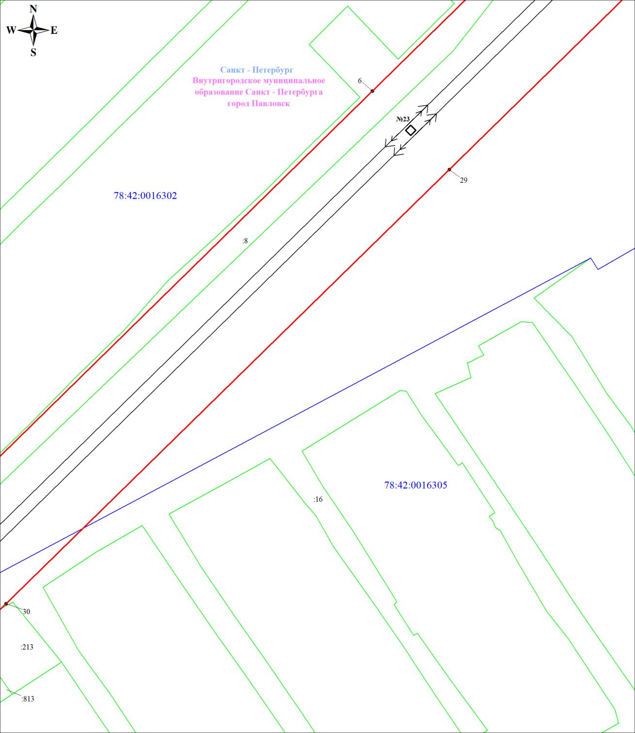
Масштаб 1:1000
Используемые условные знаки и обозначения:

План границ объекта
Выносной лист № 5
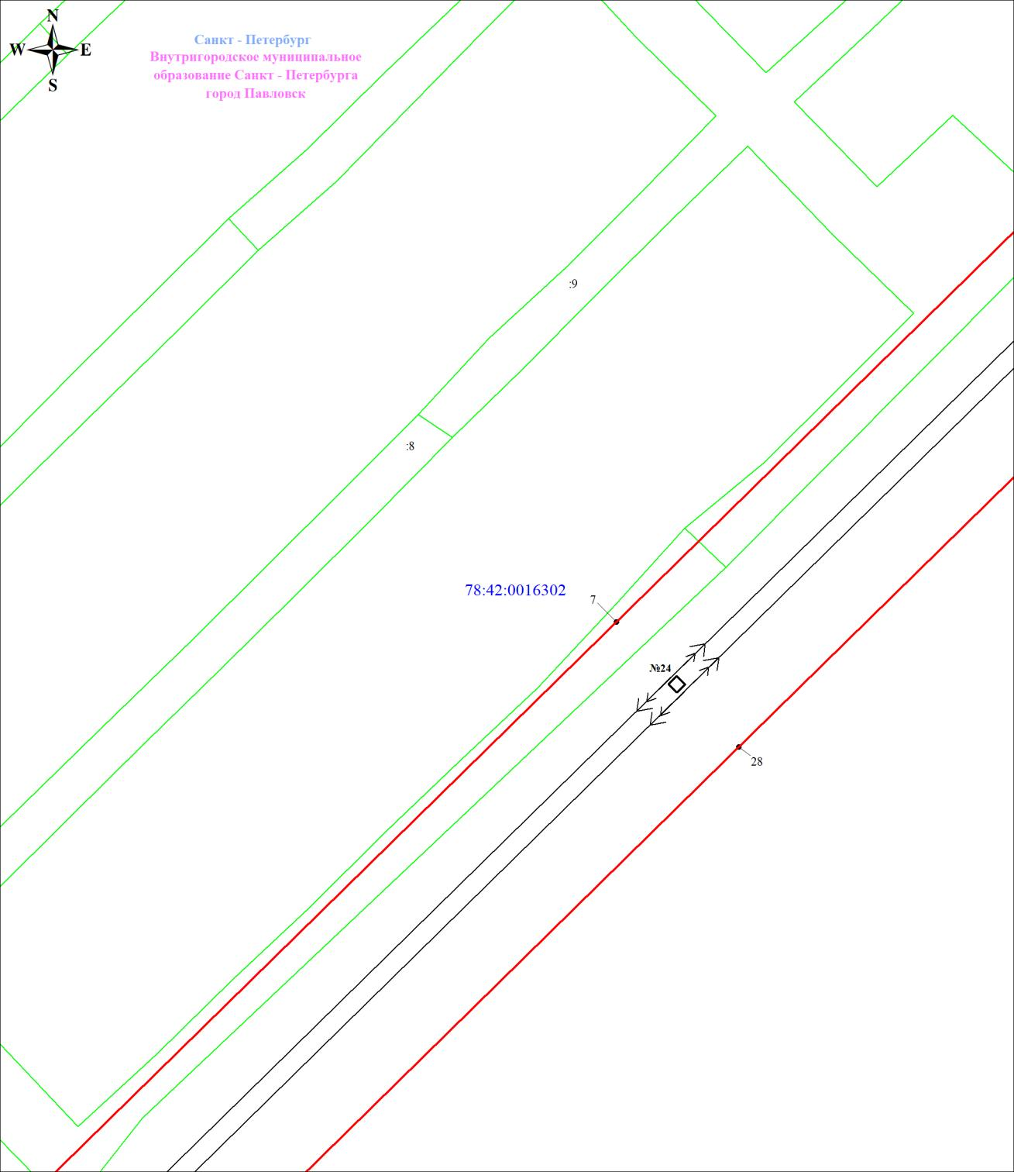
Масштаб 1:1000
Используемые условные знаки и обозначения:

План границ объекта
Выносной лист № 6
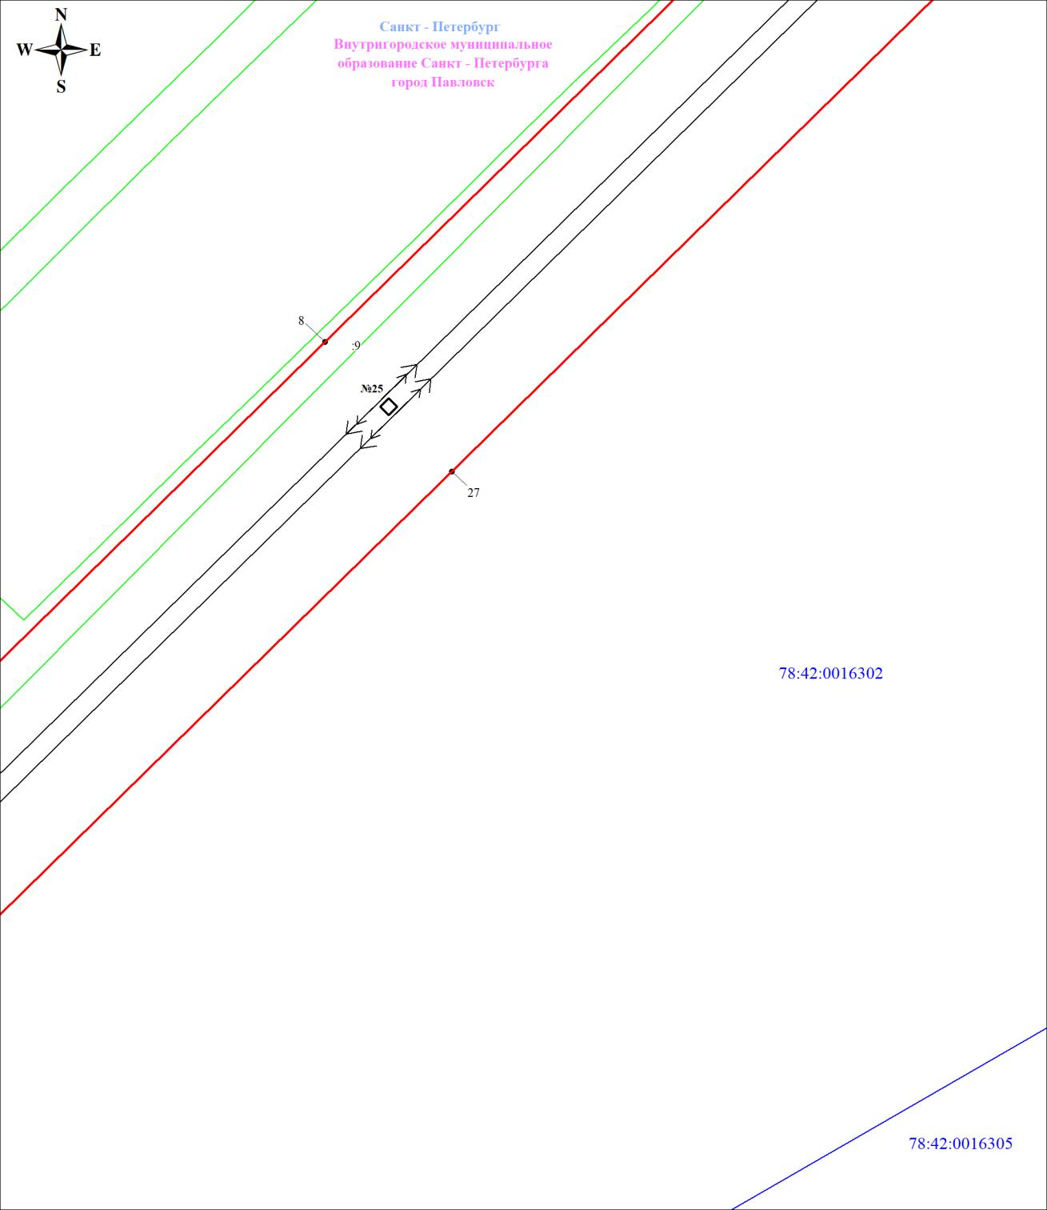
Масштаб 1:1000
Используемые условные знаки и обозначения:

План границ объекта
Выносной лист № 7
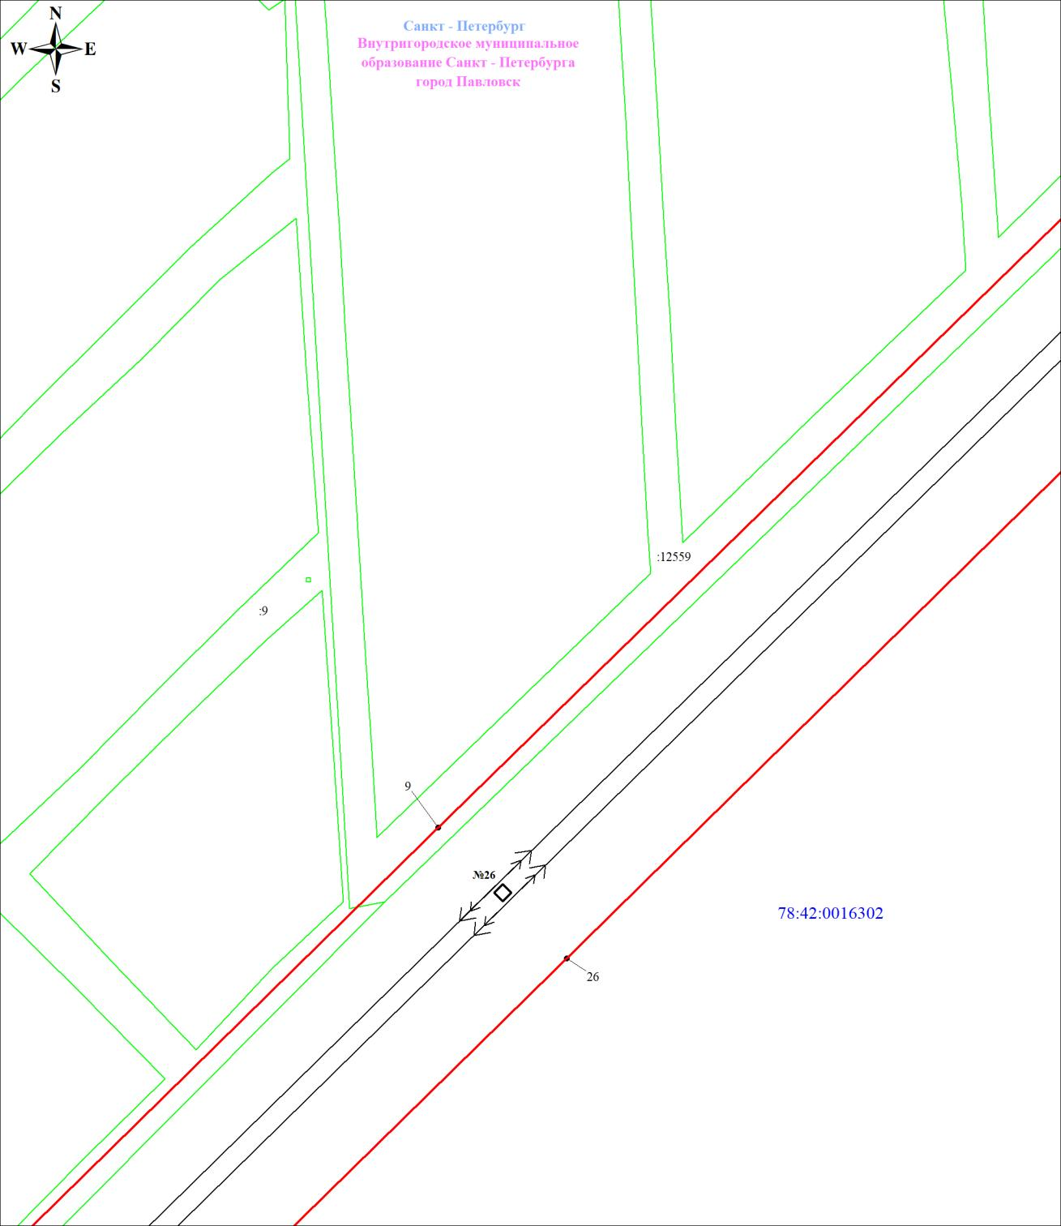
Масштаб 1:1000
Используемые условные знаки и обозначения:

План границ объекта
Выносной лист № 8
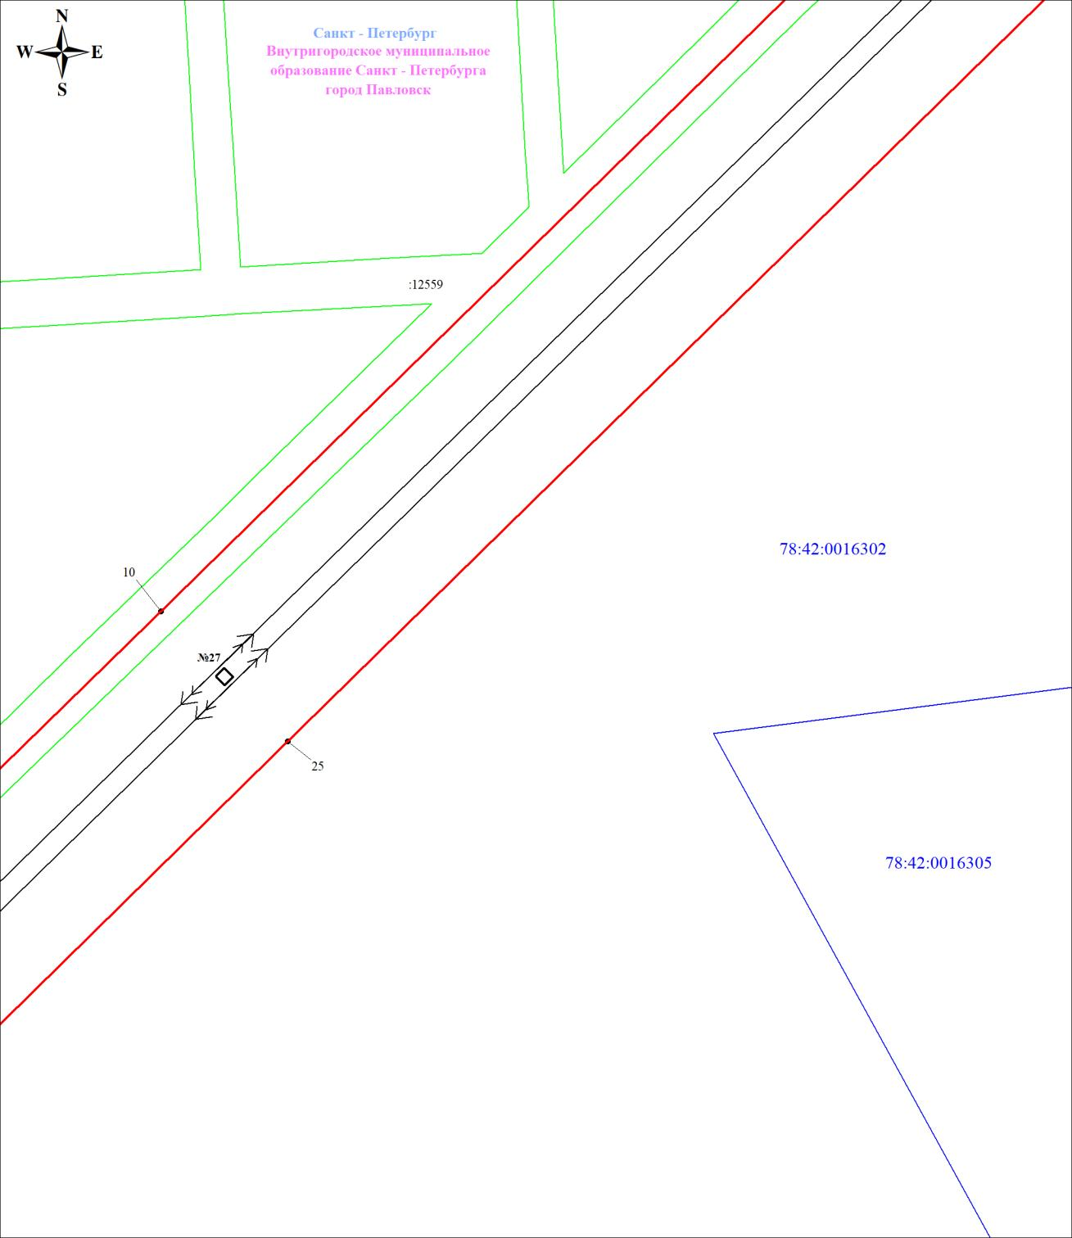
Масштаб 1:1000
Используемые условные знаки и обозначения:

План границ объекта
Выносной лист № 9
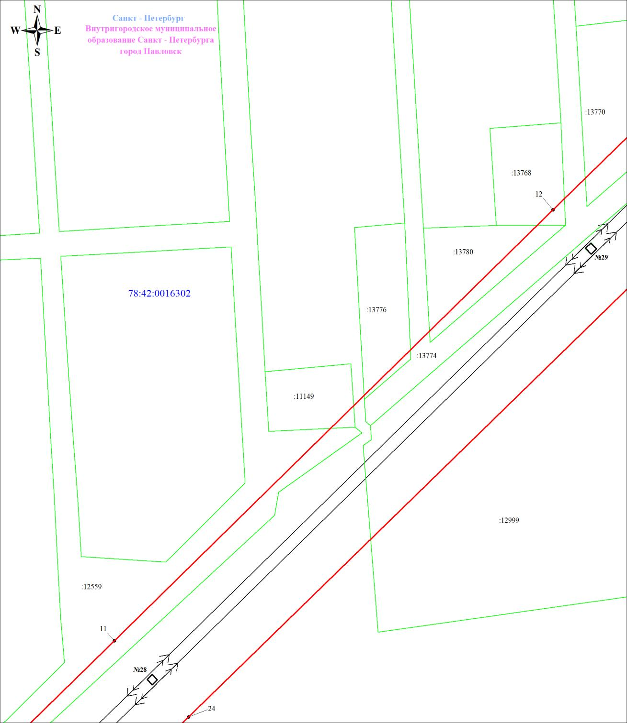
Масштаб 1:1000
Используемые условные знаки и обозначения:

План границ объекта
Выносной лист № 10
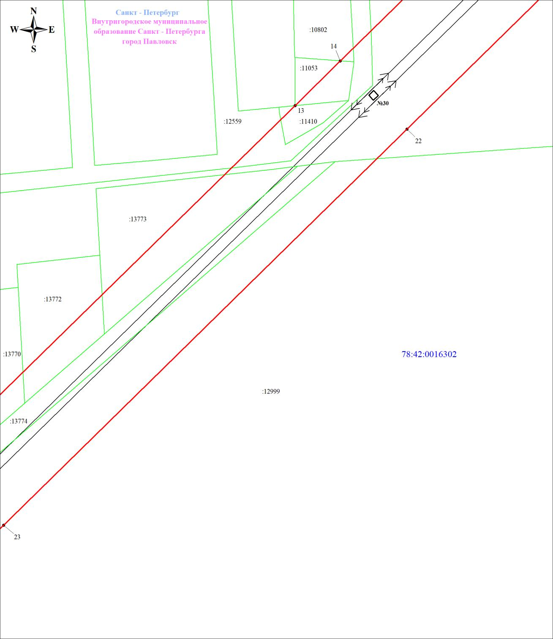
Масштаб 1:1000
Используемые условные знаки и обозначения:

План границ объекта
Выносной лист № 11
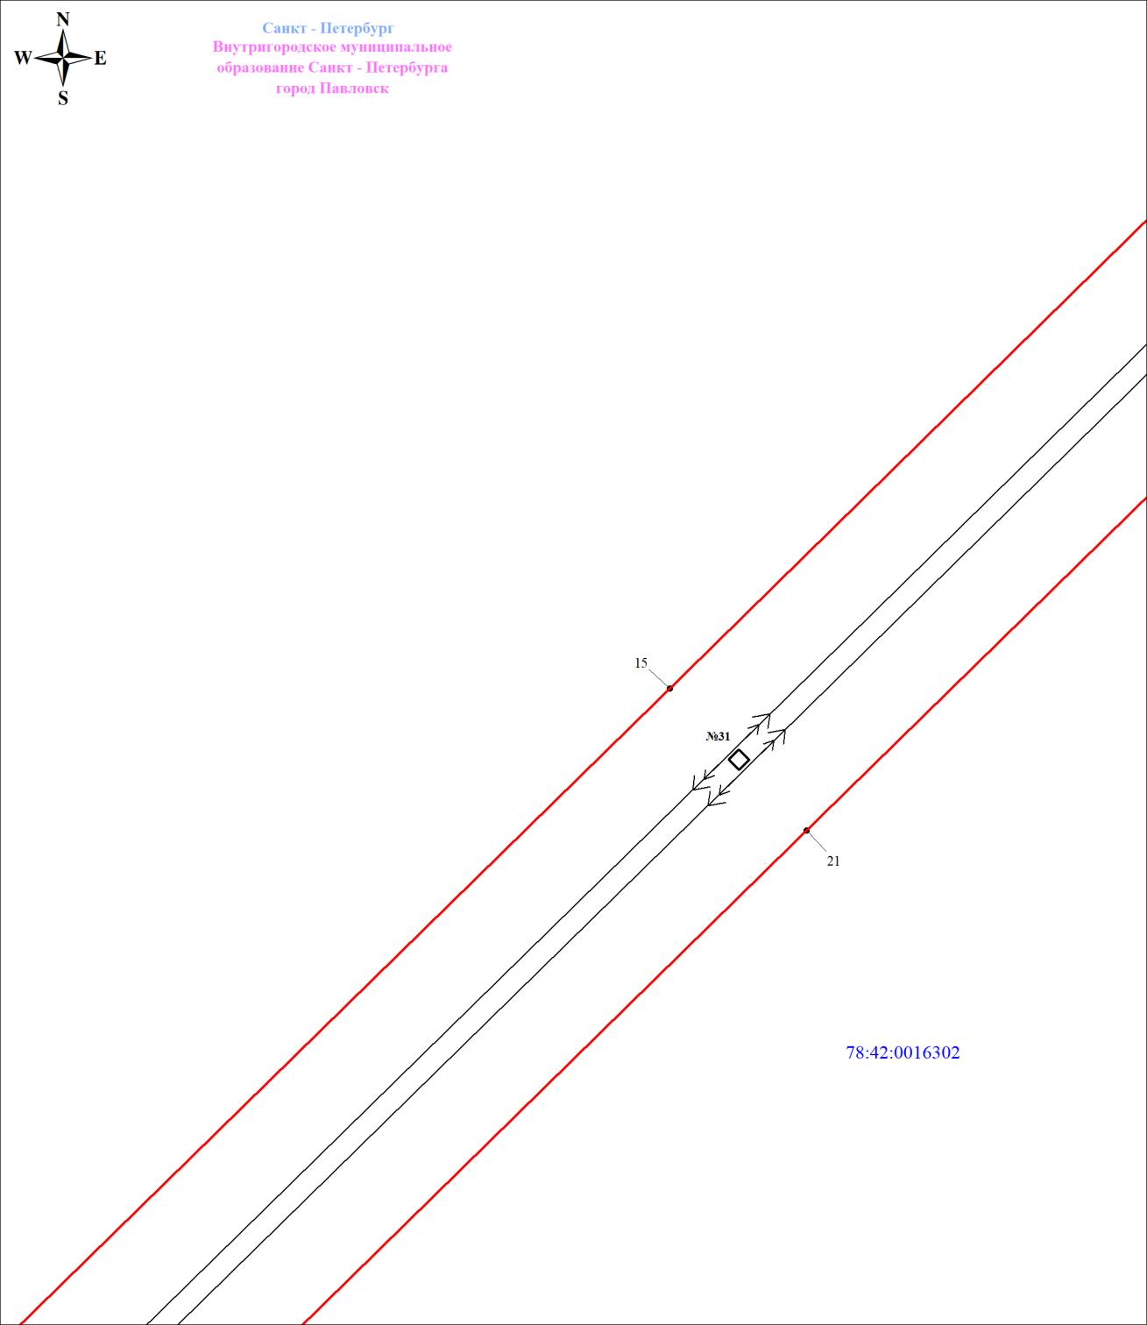
Масштаб 1:1000
Используемые условные знаки и обозначения:

План границ объекта
Выносной лист № 12
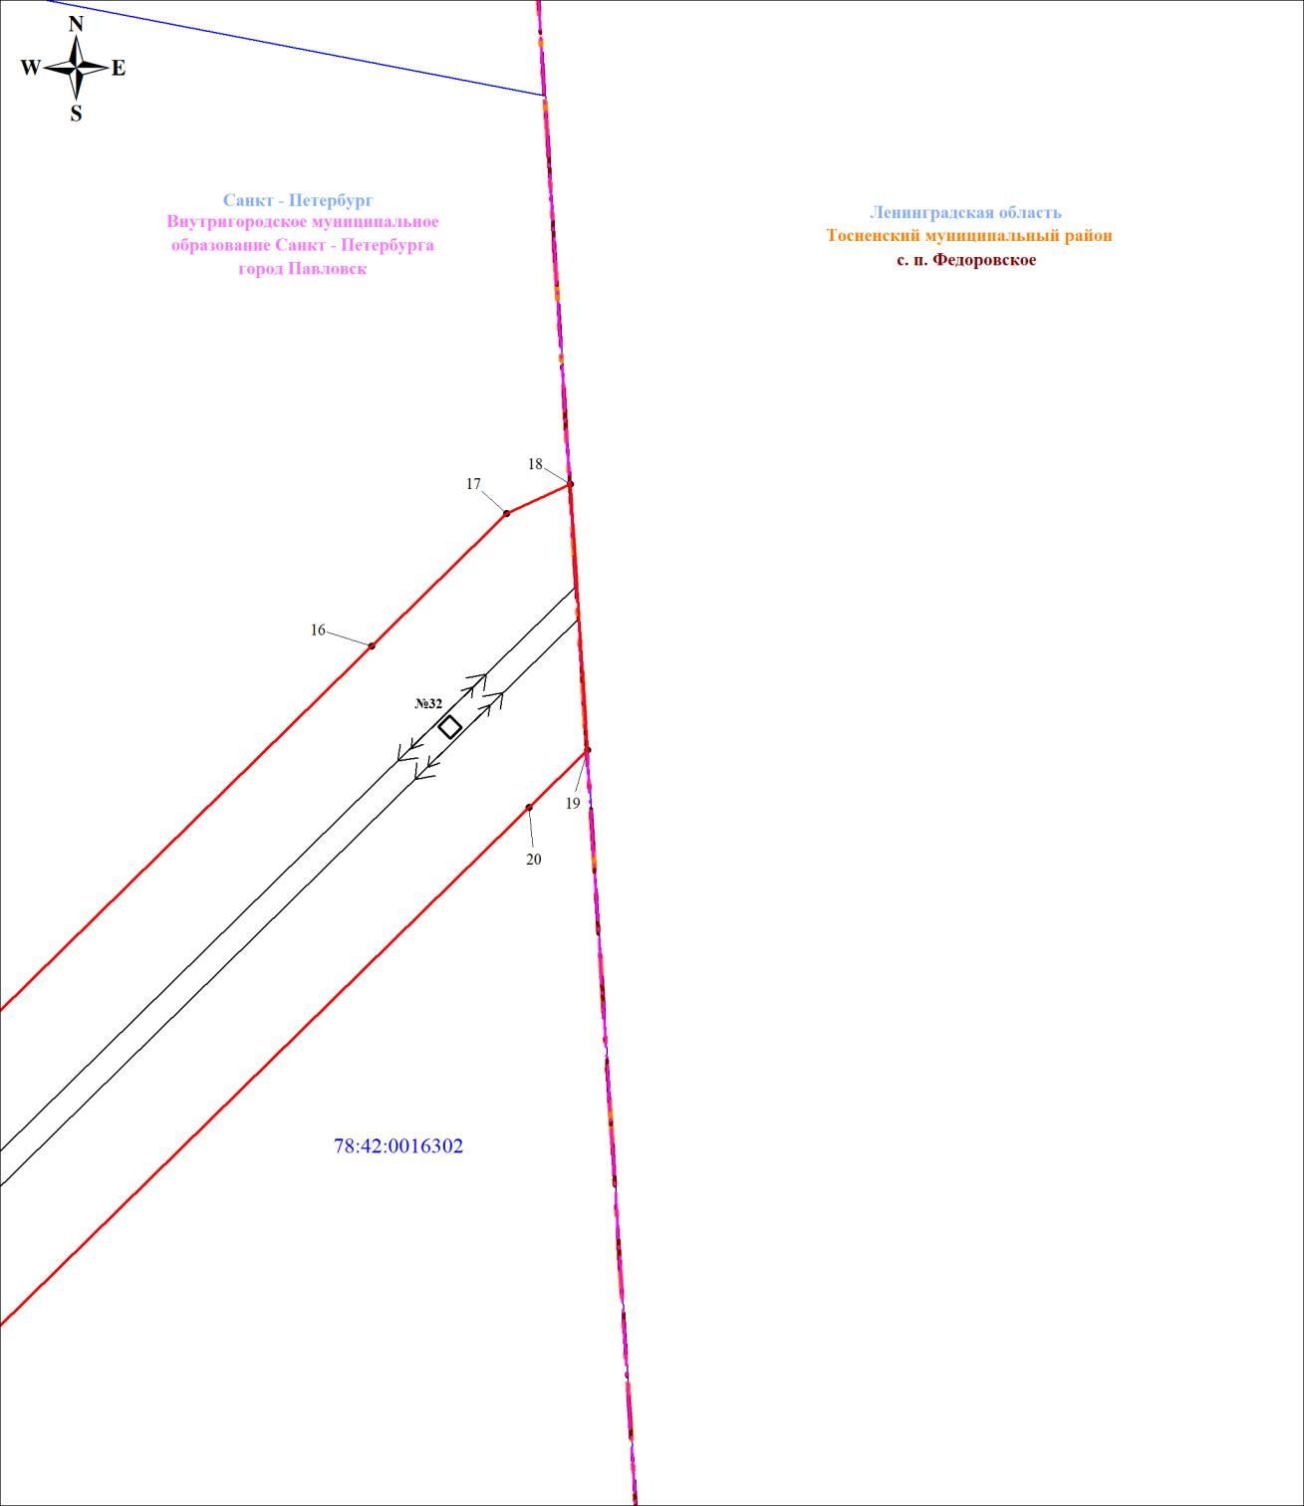
Масштаб 1:1000
Используемые условные знаки и обозначения:

